|  |
| --- |
| Prueba de Caja Blanca |
| ***“Sistema de Automatización y Gestión de Cobro Hospitalario”*** |
| Versión 2 |
|  |
| **Integrantes:**  Loachamin Gisselle  García Ricky  Coyago Eunice  Tomalá Rubén  **Fecha 2021-08-13** |

**Registro de empleado**

**CÓDIGO FUENTE**

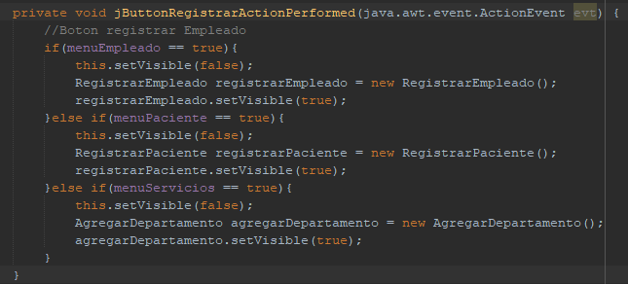

**Diagrama de Flujo**

En este apartado del documento adjuntamos el diagrama de flujo correspondiente al primer requerimiento funcional del proyecto:

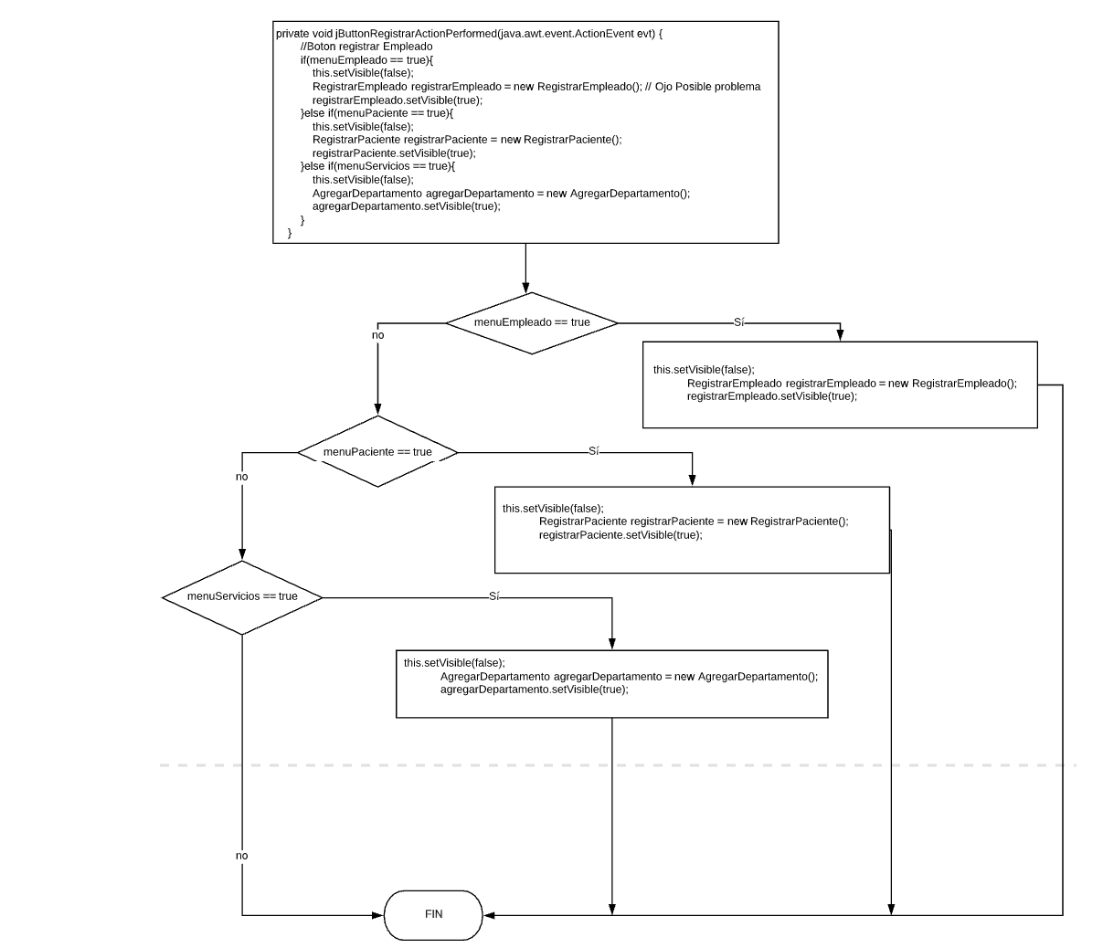

**GRAFO**

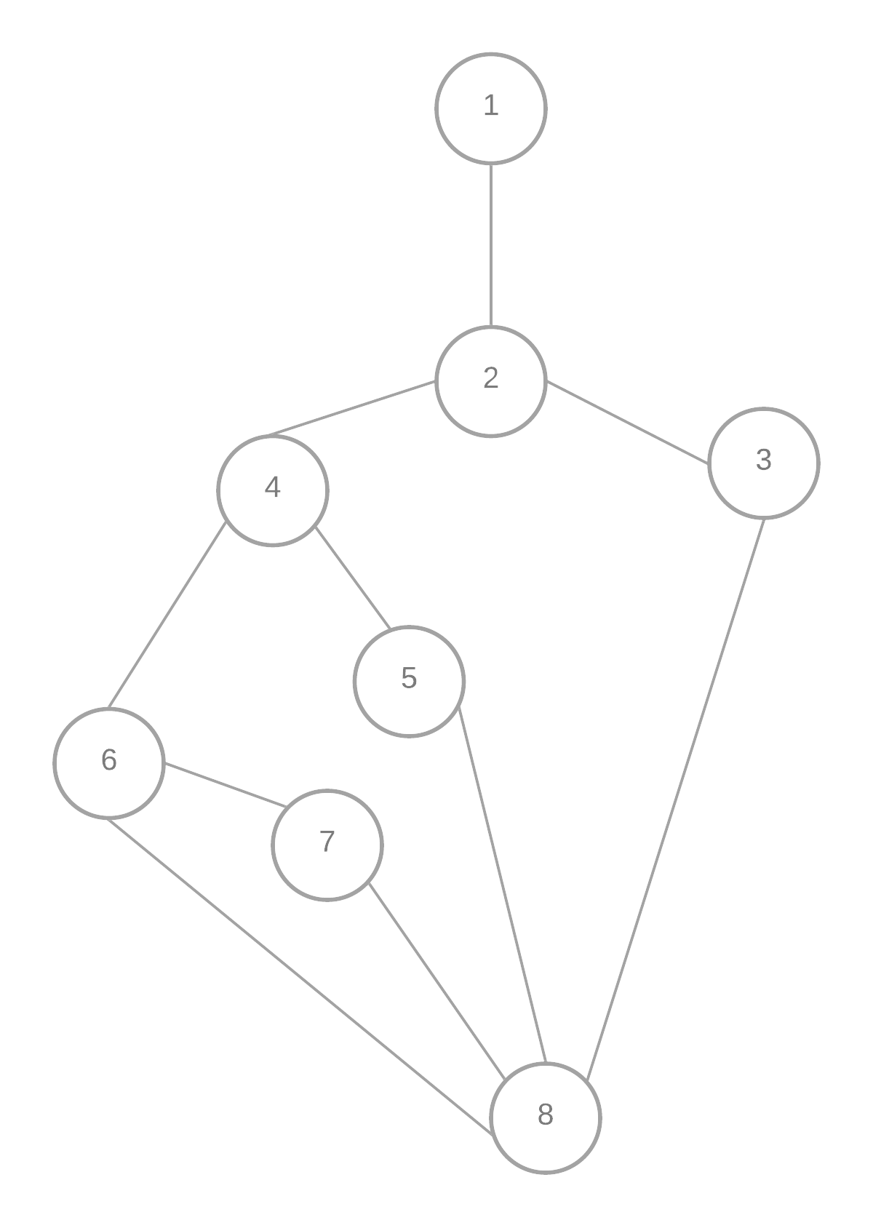

**RUTAS**

**R1: 1,2,3,8**

**R2: 1,2,4,5,8**

**R3: 1,2,4,6,8**

**R4: 1,2,4,6,7,8**

**COMPLEJIDAD CICLOMÁTICA**

Se puede calcular de las siguientes formas:

* V(G) = A – N + 2 = 10 – 8 + 2 = 4

DONDE:

**A:** Número de aristas

**N:** Número de nodos

● V(G) = número de nodos predicados(IF)+1 = 4

**Diagrama Casos de Uso**

